**HMM**

**Zad1🡪** Dane są trzy zdania (zbiór treningowy do modelu):

I CAN FLY

CAN I HELP YOU

SHE WILL SWIM

CAN/WILL to czasowniki modalne (M, modal),

I/SHE/YOU to rzeczowniki (N, noun),

FLY/HELP/SWIM to czasowniki (V, verb).

Oszacuj następujące prawdopodobieństwa: **P(CAN|M), P(FLY|N), P(N|<S>), P(M|N)** oraz **P(N|M).**

**Zad2🡪**Poniżej przedstawiono fragment modelu Markowa do zagadnienia tagowania:

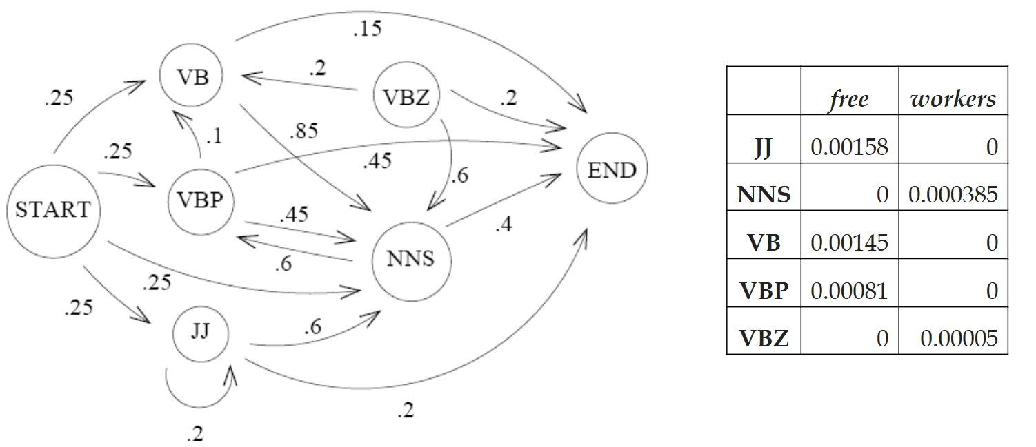

Oblicz prawdopodobieństwo, że sekwencja słów **„free workers”** będzie otagowana przez **VB NNS**

0.25*0.00145*0.85*0.000385*0.4